**CARA PENGUNAAN BOOTSTRAP 4**

<http://getbootstrap.com>



**Disusun Oleh:**

Bakhtiar

183040004

**UNIVERSITAS PASUNDAN**

**FAKULTAS TEKNIK**

**PRODI TEKNIK INFORMATIKA**

**MATKUL INTERNET & TEKNOLOGI WEB**

**DESEMBER 2018**

***1. Link JS & CSS bootstrap kedalam HTML kita pada <head>***

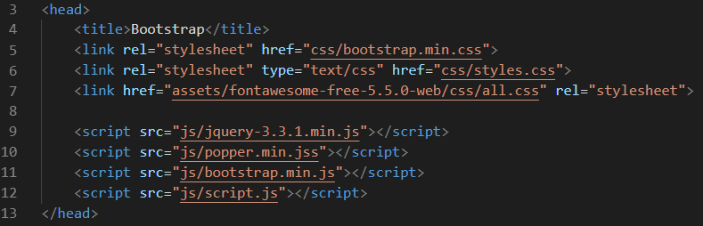

***2. Navbar***

Memangil class navbar yang terdapat pada **Bootstrap 4**

Bagian navbar digunakan untuk menampilkan logo/nama website/perusahaan serta bagian bagian website seperti Home, Portfolio, About Us, dsb yang dimana jika di tekan akan navigasi ke bagian tersebut

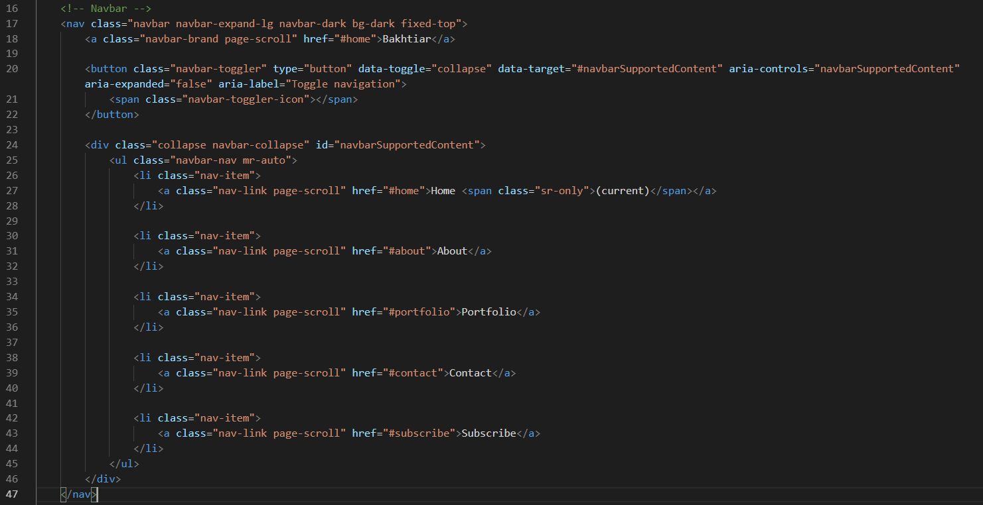

***3. Jumbotron***

Memangil class jumbotron yang terdapat pada **Bootstrap 4**.

*Bagian jumbotron digunakan untuk memberi sedikit informasi tentang kita seperti foto profil dan occupance/pekerjaan kita.*

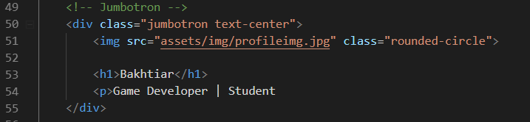

***4. About***

Memangil class kolom dan row yang terdapat pada **Bootstrap 4**.

*Bagian about digunakan untuk memberi penjelasan tentang kita, dicontoh dibawah ini bagian about dibagi menjadi 2 row dan 2 kolom, row pertama judul dan row kedua masing masing kolom mempunyai informasi tentang kamu.*

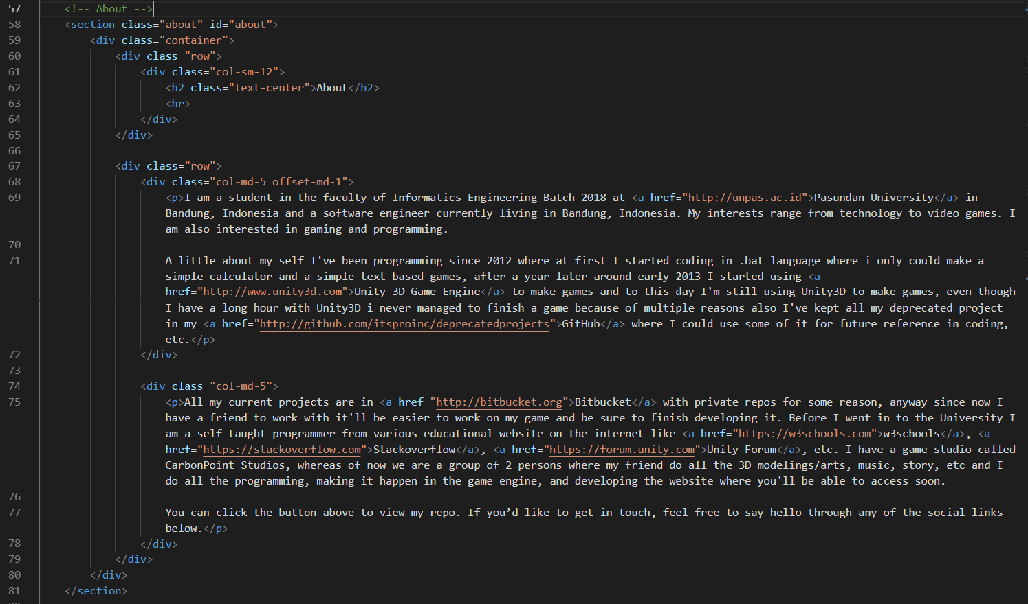

***5. Portfolio***

Memangil class kolom, row dan img-thumbnail yang terdapat pada **Bootstrap 4**.

*Bagian portfolio digunakan untuk menampilkan gambar yang berkaitan dengan apa yang kamu telah atau sedang kerjakan, di contoh dibawah portfolio dibagi menjadi 3 kolom dan 2 baris yang dimana masing masing gambar panjangnya 4 kolom, masing-masing image dikasih class* ***img-thumbnail*** *yang dimana class tersebut mengubah imagenya menjadi lebih kecil dan bagus.*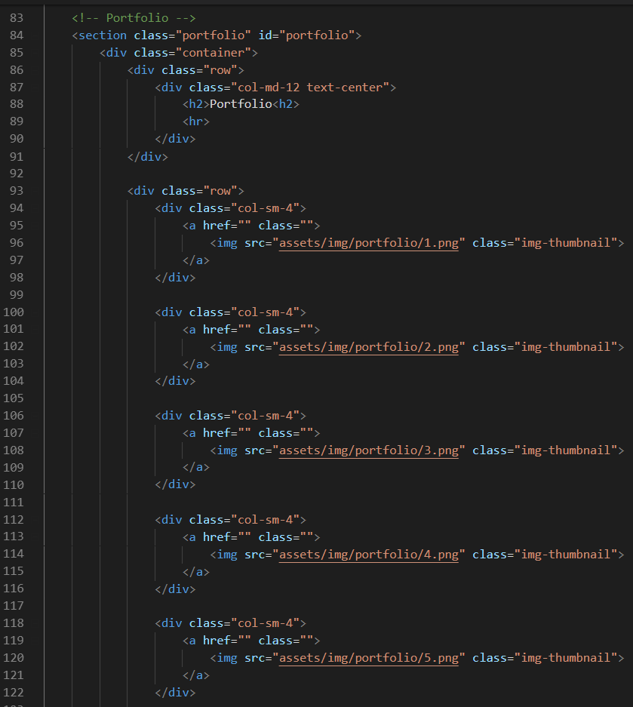

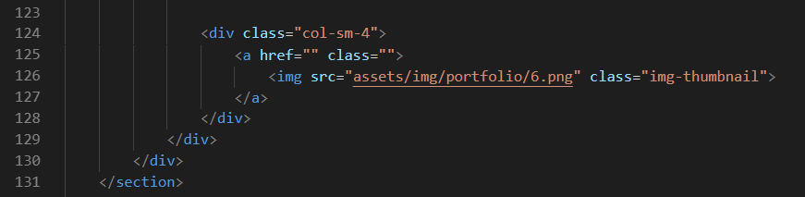

***6. Contact***

Memangil class form dan button yang terdapat pada **Bootstrap 4**.

*Bagian contact digunakan untuk user mengirim pesan ke developer web/admin, contoh dibawah contact terdapat form nama, email, no telpon, kategori dan isi pesan.*

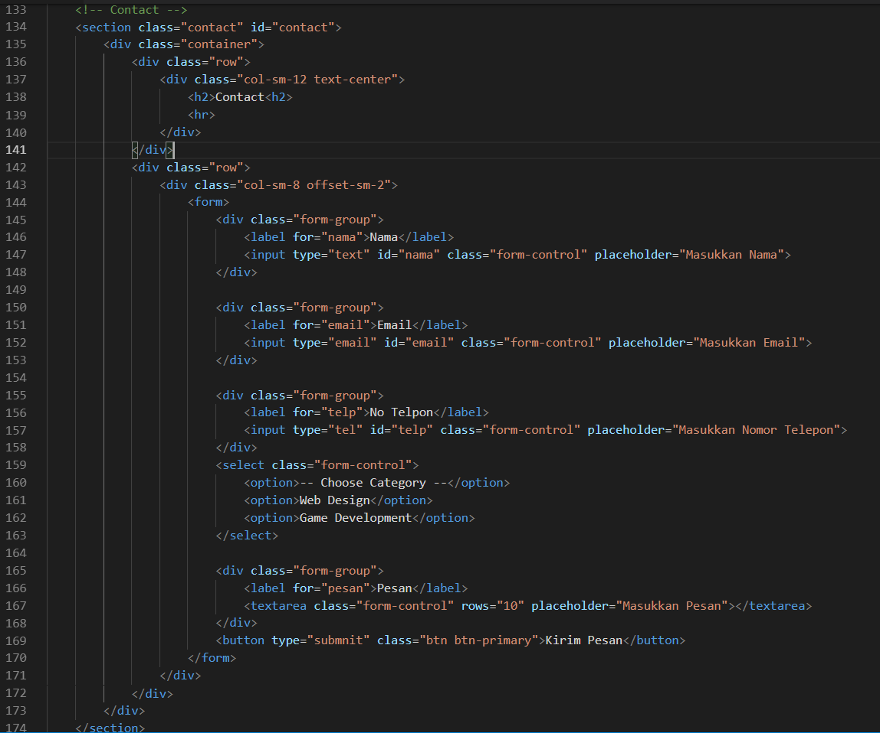

***7. Footer***

Memangil class row, kolom, button dan icon yang terdapat pada **Bootstrap 4**.

*Bagian footer digunakan untuk menampilkan copyright dan link-link social media, contoh dibawah footer terdapat 2 row, icon dan button*

